从皮肤屏障看日常护肤中的过度清洁与保湿误区
中山大学公共选修课《皮肤保健与美容》课程论文
洗完脸有紧绷感，常被当作“洗得干净”；觉得脸干，又习惯靠喷雾、化妆水反复“补水”。这两种做法看似相反，却都容易忽略皮肤自身的调节能力。《皮肤保健与美容》关于角质层、皮脂膜和保湿的内容，让我重新理解了护肤的目标：清除多余的附着物，同时保留皮肤维持稳定的能力。判断一种护肤习惯是否合适，不能只看当时的清爽或湿润感。全文思路见图1。
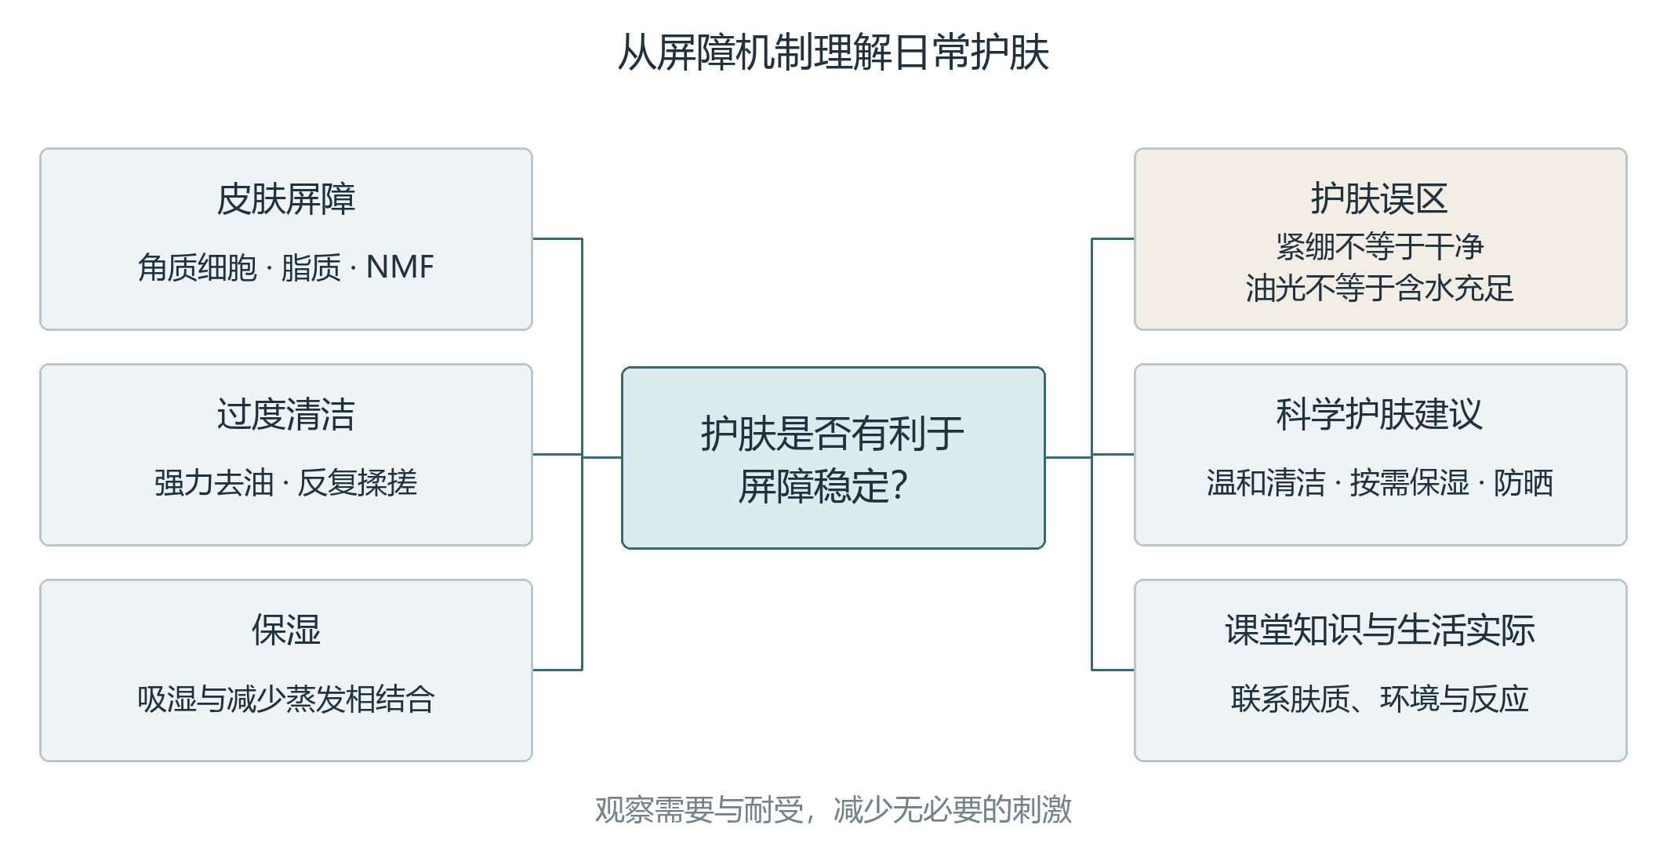
图1 全文思维导图。以屏障稳定为中心，联系清洁、保湿、常见误区和生活中的护理选择。

皮肤需要保留的保护
整理龚子鉴老师皮肤基础一讲的PPT笔记时，“砖墙结构”帮助我理解了皮肤屏障：角质细胞像砖，细胞间脂质像灰浆。角质细胞虽然已经失去细胞核，仍承担着重要的防护功能，不能简单当成应被清除的“废物”。神经酰胺、胆固醇和游离脂肪酸等构成的脂质结构，则参与限制水分向外扩散[1][2]。日常护肤若只追求去油、去角质，可能连这些需要保留的部分也受到影响。
保水也离不开角质细胞内的天然保湿因子，即NMF。它由氨基酸、吡咯烷酮羧酸等多种吸湿性物质组成，帮助角质层保持水分[1]。NMF与细胞间脂质各有作用，不能把神经酰胺直接归入NMF。皮脂膜则位于皮肤表面，具有润滑、辅助保护等作用，也不等于整套皮肤屏障。理解这些区别，比记住某个“修护成分”的名字更有用。
龚老师的皮肤水分调节笔记还涉及经表皮水分流失（TEWL）。正常皮肤同样存在水分向外扩散；在相近测量条件下，TEWL升高可以提示通透性屏障发生变化，却不能把出汗、脸干或一次刺痛直接等同于TEWL升高。图2把结构与失水联系起来，也说明护肤的重点并非不断向皮肤表面加水。
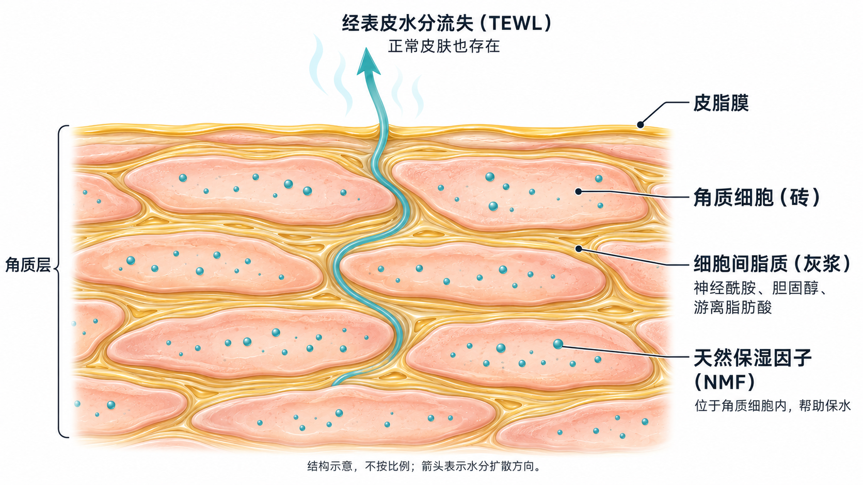
图2 皮肤屏障结构与水分流失示意图。角质细胞与细胞间脂质形成砖墙样结构，NMF位于角质细胞内，皮脂膜位于表面；TEWL箭头仅表示扩散方向。根据课堂知识及文献[1][2]，AI辅助绘制，不按比例。

清洁不以紧绷为标准
清洁有其必要性，汗液、灰尘、多余皮脂和彩妆残留都需要适当处理。问题出在把“足够”变成“越多越好”。表面活性剂帮助带走油性污物，也可能影响角质层蛋白、脂质和NMF；较强的碱性清洁还可能扰动皮肤表面的酸性环境[2]。因此，洗后明显紧绷、干涩，不应被当作清洁效果更好的证据。
一项在健康志愿者前臂开展的小样本研究观察到，重复清洗后TEWL进一步升高[3]。这提示清洗方式与频率值得注意，但研究部位、清洗方案和皮肤残余水分都会影响解释，不能据此规定所有人的面部每天只能洗几次。更实际的原则是根据出汗、彩妆和产品残留调整清洁，避免长时间揉搓，以及在已经洗净后反复使用强力产品。
龚老师关于日常养护的PPT笔记提醒，清洁产品不宜去污力过强、碱性过大，这与上述机制是一致的。选择温和产品时，也不宜只认“氨基酸”“弱酸性”等标签：成品配方、使用量和接触时间共同影响耐受。已有干燥、刺痛时，再叠加磨砂或频繁去角质，会增加刺激负担；角质层正常更新，并不意味着需要每天人为加速它。
例如，运动出汗后确实有清洁需要，却不必把每次出油都当成需要彻底脱脂的信号。是否增加卸妆步骤，应结合实际使用的彩妆、防晒产品及其清洁要求，而不是默认人人都要反复清洗。这里需要调整的是清洁负担，并非放弃必要的卫生。

补水之后还要留住水
化妆品一讲的PPT笔记指出，一般透明化妆水的保湿能力有限，并将保湿机制分为吸收并保持水分、减少水分蒸发。由此看，皮肤暂时湿润与持续保湿是两回事。甘油等吸湿剂帮助角质层水合，凡士林等封闭性成分减少水分散失，润肤成分则改善表面柔软度。许多乳液和面霜会结合这些作用，不能仅凭名称或质地判断效果。
这也解释了“只补水不保湿”的局限。清洁后若仍感到干燥，与其不断拍水，不如选择能够耐受的保湿产品。含神经酰胺等脂质的配方可以作为选择，但成分表里出现某个名字，并不能证明成品一定能有效修复屏障。Cochrane系统综述支持保湿剂在湿疹护理中的作用，同时指出，没有可靠证据证明某一种保湿剂普遍优于另一种[4]。疾病人群的结果，也不能直接变成健康学生必须厚涂某种面霜的理由。
面部出油多，同样不能单凭油光判断角质层含水情况。龚老师笔记中面部分型与分区护理的内容，比“油皮一律不用保湿”更有参考价值。混合性皮肤可以按部位调整用量；处在干燥空调环境中，也可以根据紧绷、脱屑等实际表现调整护理。选择的依据应是需要和耐受，而非把肤质标签当成永远不变的结论。
保湿效果也应放在一段连续使用过程中观察：原有的干燥是否减轻，使用后是否舒适，有没有反复出现不适。一次涂抹后的滑润感，可以帮助判断肤感，却不足以证明屏障已经修复。没有不适时，也无需为了追求更高的“含水量”而不断增加步骤。

把护肤变成稳定的习惯
科学护肤并不需要复杂的步骤。对没有明确治疗需求的日常护理，可以围绕温和清洁、按需保湿和防晒安排，减少没有必要的产品叠加。一次引入多种新产品，一旦出现不适，也很难判断原因。龚老师的日常养护笔记也提出不要频繁更换产品，其中“减少反复试错”的思路值得保留；但“天然”不应成为判断安全性的充分理由[2]。
刺痛也不应被解释为产品正在“起效”。敏感皮肤专家意见强调，一些人在通常不应引起不适的刺激下会出现灼热、刺痛或瘙痒，外观却未必有明显皮疹[5]。出现持续或反复的不适，应停用可疑刺激产品并就诊，排查接触性皮炎等问题，不能把所有症状都归入“缺水”，再靠加量护肤解决。
防晒同样应留在基础护理中。随机试验支持规律使用防晒霜有助于减缓光老化[6]；日常还可结合遮阳、衣帽等措施。这并不意味着保湿能替代防晒，也不意味着用了防晒就需要过度清洁。图3所列建议，都是为了在实际需要与刺激负担之间找到合适的程度。
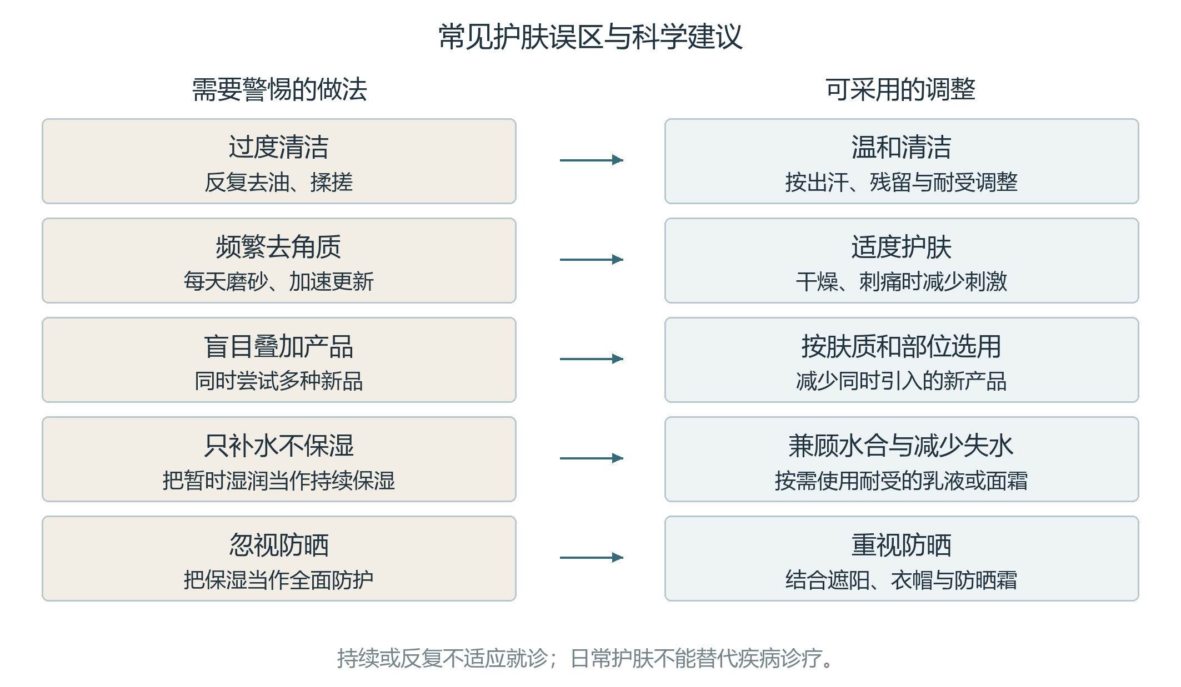
图3 常见护肤误区与科学建议对照。清洁与保湿应结合肤质、部位、环境和耐受调整，持续不适时应就诊。
这门课带给我的一个重要认识，是把注意力从“还缺哪瓶产品”转向“现有做法是否合适”。尊重角质层的保护作用，观察皮肤对清洁和保湿的反应，必要时寻求专业帮助，比追逐即时肤感更能体现皮肤保健意识。护肤的价值，应当落在舒适、稳定和可以长期维持的生活习惯上。

参考文献
[1] VERDIER-SÉVRAIN S, BONTÉ F. Skin hydration: a review on its molecular mechanisms[J]. Journal of Cosmetic Dermatology, 2007, 6(2): 75-82. DOI: 10.1111/j.1473-2165.2007.00300.x.
[2] MIJALJICA D, SPADA F, HARRISON I P. Skin Cleansing without or with Compromise: Soaps and Syndets[J]. Molecules, 2022, 27(6): 2010. DOI: 10.3390/molecules27062010.
[3] VOEGELI D. The effect of washing and drying practices on skin barrier function[J]. Journal of Wound, Ostomy and Continence Nursing, 2008, 35(1): 84-90. DOI: 10.1097/01.WON.0000308623.68582.d7.
[4] VAN ZUUREN E J, FEDOROWICZ Z, CHRISTENSEN R, et al. Emollients and moisturisers for eczema[J]. Cochrane Database of Systematic Reviews, 2017, 2(2): CD012119. DOI: 10.1002/14651858.CD012119.pub2.
[5] MISERY L, STÄNDER S, SZEPIETOWSKI J C, et al. Definition of Sensitive Skin: An Expert Position Paper from the Special Interest Group on Sensitive Skin of the International Forum for the Study of Itch[J]. Acta Dermato-Venereologica, 2017, 97(1): 4-6. DOI: 10.2340/00015555-2397.
[6] HUGHES M C, WILLIAMS G M, BAKER P, et al. Sunscreen and prevention of skin aging: a randomized trial[J]. Annals of Internal Medicine, 2013, 158(11): 781-790. DOI: 10.7326/0003-4819-158-11-201306040-00002.
 | 文末附补充材料二维码，扫码可查看本文思维导图及图示原文件。  GitHub补充材料  https://github.com/hanson2017ear/skin-barrier-skincare-course

